В районной школе № 2001 прошел тематический классный час «Дари добро»
27.06.2023
19 мая 2023 года в районной школе № 2001 прошел тематический классный час «Дари добро».

Целью этого мероприятия ставилась - помочь каждому участнику заглянуть в свое сердце, чтобы оно стало открытым и добрым, Формировать у учащихся доброжелательность, отзывчивость, доброту и милосердие, толерантность.

Перед ребятами выступил Гвардии полковник - Шарапов Сергей Александрович. Он рассказал о том, что гуманитарный груз, который собирали участники образовательного процесса ГБОУ Школы №2001, письма, переданные с пожеланиями и словами поддержки солдатам.

Фото: официальный сайт ГБОУ "Школа № 2001"

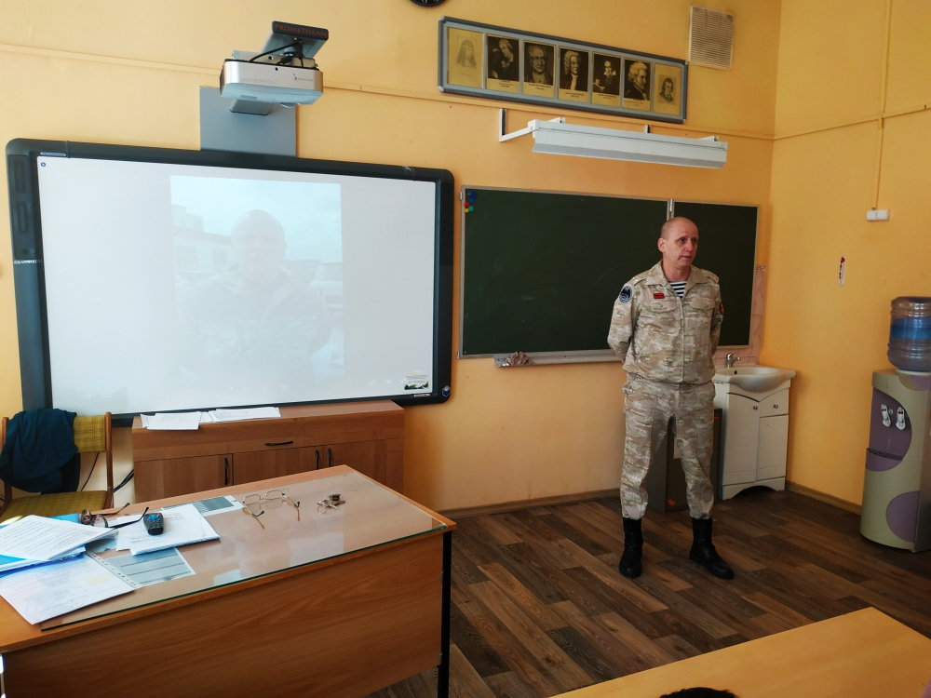

Адрес страницы: http://birulevo-zapadnoe.mos.ru/counter-terrorism/anti-terrorist-activities-of-the-western-biryulyovo-district-of-southern-administrative-district-of-/measures-to-combat-extremism-and-terrorism/detail/11681062.html
Управа района Бирюлево Западное города Москвы

